2019年辽宁省辽阳市中考物理试卷
一、选择题（本题共12小题，共28分．1-8题为单选题，每题2分：9-12题为多选题，每题3分，漏选得2分，错选得0分）
1．（2分）下列厨房中的估测数据最接近实际的是（ ）
A．一个鸡蛋的质量约为0.5kg
B．刚烧开的水温度约为100℃
C．电冰箱的电功率约为1000W
D．菜刀刀刃的厚度约为0.5cm
2．（2分）如图所示的沙画是一种新型的艺术形式，它是通过将沙子洒落在平板灯台上，做出各种造型，灯台射出的光线由于受到沙子的阻挡，呈现出一幅栩栩如生的画面。下列光现象中与沙画的光学原理相同的是（ ）
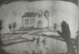
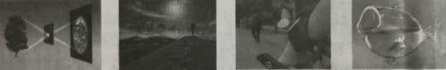
A．小孔成像 B．海市蜃楼 C． 反光镜成像 D．鱼缸中放大的鱼
3．（2分）如图是一款太阳能座椅，椅子顶部安装的硅光电池板，可储备能量供晚间使用。下列说法正确的是（ ）
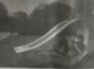
A．硅光电池板是由超导材料制成的
B．硅光电池板可以将太阳能转化为电能
C．太阳能来源于太阳内部氢核的裂变
D．太阳能属于不可再生能源
4．（2分）下列有关家庭电路和安全用电的说法正确的是（ ）
A．使用试电笔时，不能接触笔尾金属体
B．用电器的开关发生短路时，会造成空气开关自动断开
C．站在地面上的人，因碰火线而触电时，漏电保护器会切断电路
D．冰箱使用三脚插头，是为了防止电流过大引起火灾
5．（2分）下列现象中，需要吸收热量的是（ ）
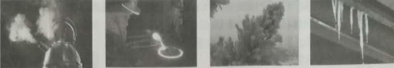
A．壶口冒“白气” B．铁水浇铸成零件C． “雾凇”的形成 D．冰凌融化
6．（2分）如图是一款特殊的自行车，当踩动脚踏板“骑行”时，能够产生电能给手机等设备
充电，同时也能达到健身的目的。下列选项中与该自行车发电原理相同的是（ ）
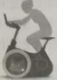
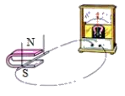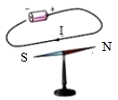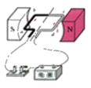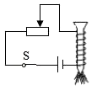
A． B． C． D．
7．（2分）酿酒是人类神奇的发明，如图是将谷物倒入锅中熬制酒料的过程。下列说法正确的是（ ）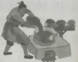
A．用火种引燃木柴的过程与钻木取火的原理相同
B．灶台下木柴燃烧的过程，将内能转化成了化学能
C．锅能向酒料传递热量，是因为锅的温度高于酒料的温度
D．熬制过程中需要不断地搅拌，这是为了通过做功的方式增加物体内能
8．（2分）如图所示的电路中，电源电压恒定不变。闭合开关S，将滑动变阻器的滑片P由a点移动到b点的过程中，下列说法正确的是（ ）
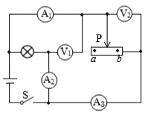
A．电压表V₂的示数将变小
B．灯泡的亮度始终保持不变
C．电流表A₁的示数与电流表A₂的示数始终相等
D．电压表V₁的示数与电流表A₃的示数比值将变大
9．（3分）如图是棒球比赛时，向斜上方击球时的情景。下列有关说法正确的是（ ）
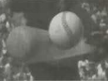
A．击球的一瞬间，棒对球的力大于球对棒的力
B．球在上升过程中，重力势能转化为动能
C．球上升到最高点时，若所受力全部消失，球将做匀速直线运动
D．球下落过程中速度越来越大，因为重力改变了球的运动状态
10．（3分）如图所示，井下管道工人完成作业后，地面上的人用一个滑轮组将其从10m深的井下匀速提升到地面，用时50s绳子自由端的拉力为200N，动滑轮的重力为60N，
不计绳重和摩擦，下列说法正确的是（ ）
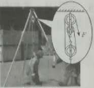
A．绳子自由端拉力的功率为40W
B．管道工人的重力为540N
C．这个过程中滑轮组的机械效率为90%
D．若用该滑轮组匀速拉起一个质量更大的工人，会降低滑轮组的机械效率
11．（3分）如图所示，放在水平桌面上的两个容器，质量和底面积相同，分别装有密度不同的甲、乙两种液体。将两个体积相同的小球a、b分别放入两液体中静止，此时两个容器底部受到的液体压强相等。下列说法正确的是（ ）
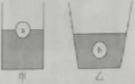
A．放入小球后，液体对容器底部的压力F_{甲}＝F_{乙}
B．两种液体的密度ρ_{甲}＞ρ_{乙}
C．a、b两个小球的质量m_{a}＜m_{b}
D．若将a球放入乙液体中，b球放入甲液体中，静止时，a、b两个小球所受到的浮力F_{a}＜F_{b}
12．（3分）如图甲所示的电路中，电源电压保持不变。闭合S₁断开S₂，S₃接a，将滑动变阻器R₁的滑片从最右端滑动到最左端时，灯泡L正常发光。再闭合S₂断开S₁，S₃接b，将滑动变阻器R₂的滑片从最右端向左滑动到某一位置。两次实验中，分别绘制出电流表与电压表示数变化关系的图象如图乙所示。下列说法正确的是（ ）
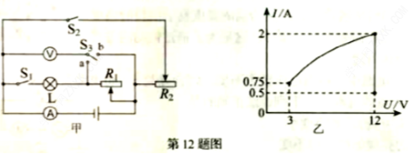
A．电源电压为12V
B．灯泡的额定功率为24W
C．闭合S₁断开S₂，S₃接a时，灯泡L的最小功率为6W
D．滑动变阻器R₂的最大阻值为24Ω
二、填空题（本题共9小题，每空1分，共26分）
13．（3分）周末康康和同学们去登山，当他首先到达山顶时，高兴地放声大喊，喊声是由声带的 产生的；同学们在半山腰就能听出是康康的声音，是通过声音的 来判断的。此时康康手腕上登山手表显示的大气压示数应 （填“大于”、“小于”或“等于”）在山脚时的示数。
14．（3分）有一款松软的内部装有香草的汽车座垫，坐在上面时，由于减小了 （填“压力”或“压强”），使人感觉很舒适。同时也会使车内气味芬芳，这是 现象。汽车行驶过程中，以车外的树木为参照物，座椅是 的。
15．（3分）如图是一款智能便携超声波监测仪，它正在监测一名孕妇腹中的胎儿，此监测仪采用了与医院B超类似的超声波技术，并能通过无线WIFI与智能手机连接，在手机屏幕上就能看到胎儿清晰的实时影像。这款监测仪利用了超声波来传递 ，智能手机通过 波接收监测仪的数据；手机屏幕上的彩色影像是由红、 、蓝三种色光混合而成的。
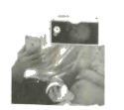
16．（3分）如图是汽油机两个冲程的示意图，其中 图中的冲程为汽车提供了动力。汽油机在吸气冲程吸入气缸的是 （填“空气”或“汽油和空气”）汽车发动机用
水来冷却、是利用了水的 大的特点。
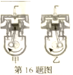
17．（3分）如图所示，干燥的秋天，脱下毛衣后，用手臂靠近小泡沫块，泡沫块就会粘满手臂，这是因为干燥的手臂与毛衣 后带电，而带电体具有 的性质。若手臂带负电，用手臂接触不带电的验电器金属球，则金属球与手臂之间的瞬间电流方向是 （填“手臂到金属球”或“金属球到手臂”）
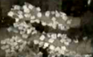
18．（3分）如图是我国研制的096战略核潜艇。该艇浸没时排开水的质量为16000吨，最大下
潜深度可达600米，位居世界第一。当096艇悬浮待命时，受到的浮力为 N，600米深度海水的压强为 Pa．为保证战略核武库的安全，发射装置需要艇长、副艇长和武器操控官都按下各自的开关才能开启，这三个开关之间应该是 （填串联”或“并联”）的。（不考虑海水密度的变化，ρ_{海水}取10×10³kg/m³，g取10N/kg）
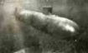
19．（3分）如图是威威家的电能表，由表盘上的信息可知，他家同时使用的用电器总功率不能超过 W．威威家有一台烤面包机，铭牌上标有“220V900W”的字样，某次烤面包机单独正常工作时，电能表的转盘转了45转，则此次烤面包机工作了 min．若在用电高峰期，实际电压低于220V，烤面包机的实际功率将 （填“变大”、“变小”或“不变”）。
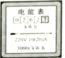
20．（2分）如图所示，一名游客行走在玻璃栈道上，栈道上映出了她美丽的“身影”，若游客的身高是1.65m，则游客的头顶到“身影”头顶的距离为 m；当她在栈道上行走时，她的“身影”的大小将 （填“变大”、“变小”或“不变”）
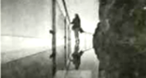
21．（3分）将标有“6V9w”阻值不变的小灯泡L与阻值为6Ω的定值R₀接入如图所示的电路。闭合开关S，电压表的示数为6V，则电流表的示数为 A，电源电压为 V，工作3min定值电阻R₀产生的热量为 J。
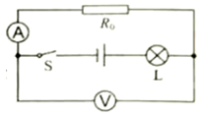
三、作图题（本题共3小题，每小题3分，共9分）
22．（3分）如图所示，由水中折射出的一条光线ab照射到凹透镜上，光线ab与凹透镜的主光轴平行，其中F为凹透镜的焦点，O为光心。请画出：
（1）折射光线ab在水中的入射光线。
（2）水中入射光线在水面发生反射时的反射光线。
（3）光线ab通过凹透镜后的折射光线。
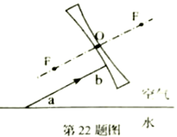
23．（3分）如图甲是爆米花锅，锅盖被锁扣紧锁在锅口。为了方便打开锅盖，爆米花师傅在锁扣上加装一个钢管，与锁扣构成杠杆AOB，扳动钢管的A点，就能打开锁扣。图乙是其简化图，O为支点，F₂是阻力。请在乙图中画出打开锅盖时：
（1）阻力F₂的力臂l₂。
（2）作用在A点的最小动力F₁及其力臂I₁。
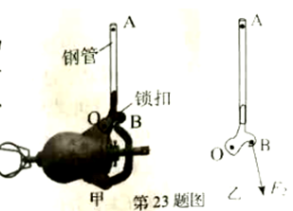
24．（3分）A、B是两个电磁铁，闭合开关后，小磁针在如图所示的位置静止，C是两个电磁铁之间的一条磁感线，请标出：
（1）电磁铁间磁感线的方向。
（2）电源右端的极性（用“+”或“﹣”表示）。
（3）电磁铁B上方小磁针的N极。
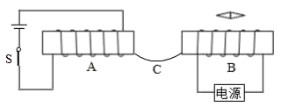
四、简答题（本题3分）
25．（3分）阳阳做了如图所示的一个实验，将一个两端开口的玻璃管的下端靠近乒乓球，管的上端用一个电吹风对着管口水平吹风，发现乒乓球沿着玻璃管向上运动，并从管口
飞出。请回答下列问题：
（1）乒乓球沿着玻璃管向上运动，是利用了流体压强的什么特点？
（2）电吹风中的电动机工作时，主要的能量转化是什么？
（3）电吹风吹热风时，电热丝的发热原理是什么？
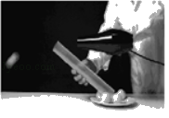
五、计算题（本题共2小题，共18分．要求写出必要的文字说明、公式、计算过程、数值、单位和答）
26．（9分）如图是新概念卵形汽车Pivo，车与人的总质量为800kg，静止在水平地面上时，对水平地面的压强为8×10⁴Pa，最高时速可达180km/h。求：
（1）该车静止在水平地面上时与地面的总接触面积是多大？
（2）若该车以最高时速沿平直公路进行测试，匀速前进时的阻力
是人车总重的0.2倍，则此时该车牵引力的功率为多少？
（3）在测试中，该车以最高时速在平直公路上匀速前进23km所消耗的电能与完全燃烧1kg汽油所释放的能量相同，则该车的效率为多少？（q_{汽油}＝4.6×10⁷J/kg，g取10N/kg）
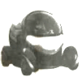
27．（9分）图甲是两档空气炸锅，图乙是其内部简化电路，R₁、R₂均为发热体，将开关S分别置于1、2两位置时，空气炸锅处于不同的档位。已知两档空气炸锅的高温档功率为900W，R₂阻值为96.8Ω．求：
（1）发热体R₁的阻值是多少？
（2）空气炸锅一次性可装入200克牛柳，若将这些牛柳从40℃加热到190℃，牛柳需要吸收多少热量？【c_{牛柳}＝3×10³J/（kg•℃）】
（3）不计热量损失，用高温档牛柳从40℃加热到190℃，需要多长时间？
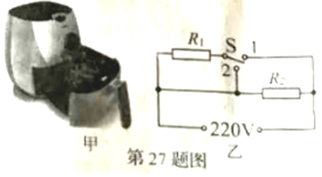
六、实验、探究题（本题共5小题，共36分）
28．（5分）在探究“固体熔化时温度变化规律”的实验中，取两个相同的试管A、B，在A试管中放入蜂蜡，在B试管中放入冰，已知蜂蜡是非晶体，冰是晶体，且蜂蜡的沸点高于水的沸点。如图甲所示将两个试管放入同一杯水中加热。请你完成下面探究实验：
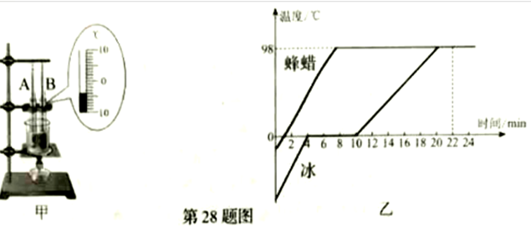
（1）开始实验后，某一时刻B试管中温度计的示数如图甲所示，温度为 ℃。
（2）两种物质熔化前后温度随时间变化关系的图象如图乙所示，通过分析图象可知，晶体熔化的特点是：持续吸热， 。观察发现，冰熔化后的升温比熔化前的升温慢，这是因为 。
（3）第22min时B试管中的水 （填“能”或“不能”）沸腾。从第12min到第l6min，蜂蜡的内能 （填“增加”或“不变”）。
29．（6分）下面是玲玲探究“凸透镜成像规律”的实验。
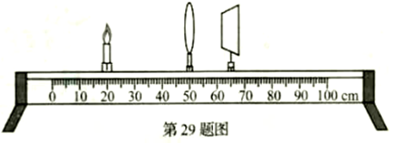
（1）玲玲将蜡烛、焦距为10cm的凸透镜、光屏依次放在光具座上，点燃蜡烛并调整烛焰、凸透镜、光屏三者的中心在同一高度，这样做的目的是： 。
（2）玲玲将凸透镜固定在光具座50cm的刻度线处，将蜡烛和光屏移至如图所示的位置时，光屏上出现了烛焰清晰的像，该成像原理在实际中的应用是 （填“照相机”、“投影仪”或“放大镜”）
（3）实验过程中蜡烛由于燃烧而变短，为了使烛焰的像再次成在光屏的中心，应向下移动 （填“光屏”或“凸透镜”）。
（4）玲玲将蜡烛移到35cm刻度线处，保持透镜的位置不变，应将光屏移至 cm刻度线处，才能再次在光屏上呈现清晰的像
（5）若在蜡烛和凸透镜之间合适的位置放一个近视眼镜，为了使光屏上重新呈现清晰的像，光屏应向 （填“左”或“右）移动；若不移动光屏，并保持近视眼镜的位置不变，玲玲更换另一个凸透镜，光屏上也得到了清晰的像，那么此凸透镜的焦距应 （填“大于”或“小于”）10cm。
30．（7分）红红用质量相等的木块和小车进行了以下力学实验。
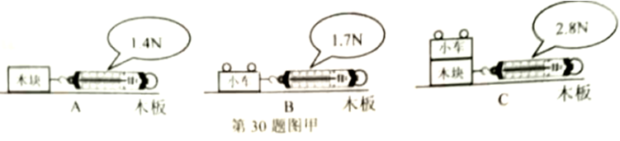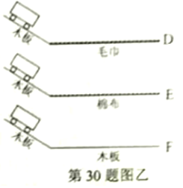
（1）红红在探究“滑动摩擦力大小与什么因素有关”的实验中，每次她都应用弹簧测力计沿水平方向拉物体做 运动，测力计的示数分别如图甲所示，分析A、B两次实验数据可知， （填“木块”或“小车”）的表面更粗糙。根据A、C两次实验得出：接触面粗糙程度一定时，压力越 ，滑动摩擦力越大。
（2）在C实验中，若红红将拉力增加到3N（小车仍随木块一起运动），此时木块受到地面的摩擦力为 N，小车 （填“不受”或“受”）摩擦力的作用。
（3）如图乙所示，红红又进行了D、E、F三次实验。将小车在同一斜面同一高度由静止释放，分别在毛巾、棉布和木板三个表面水平运动，发现小车在木板表面运动的最远，说明阻力越 ，速度减小的越慢。由此推论出：如果运动的物体不受力，它将 。
31．（7分）学习了密度知识之后，鹏鹏利用天平和量筒测量牛奶的密度。
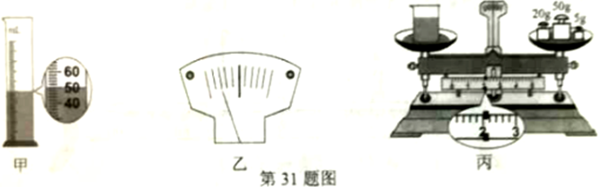
（1）在量筒中倒入适量的牛奶，如图甲所示，则牛奶的体积为 ml。
（2）将天平放在水平台上，游码归零后，鹏鹏发现指针静止时的位置如图乙所示，他应将平衡螺母向 调节，直到天平平衡。
（3）把量筒中的牛奶全部倒入一个质量为20g的烧杯中，并用天平测出总质量，如图丙所示，则牛奶的质量为 g，牛奶的密度为 kg/m³
（4）鹏鹏的测量方法，会导致所测牛奶的密度值偏 （填“大”或“小”）
（5）鹏鹏又想知道酸奶的密度。他利用刚测出密度的牛奶（密度用ρ_{牛}表示）、两个完全相同的圆柱形玻璃杯、小木块和刻度尺，测出了酸奶的密度。请你将他的实验步骤补充完整并写出酸奶密度的表达式。
①测出 高度为h₁；
②在一个圆柱形玻璃杯中倒满牛奶，将小木块放入其中漂浮，待牛奶不再溢出后，将木块取出，测出此时圆柱形玻璃杯中牛奶的高度为h₂；
③在另一个圆柱形玻璃杯中倒满酸奶，将小木块放入其中漂浮，待酸奶不再溢出后，将木块取出，测出此时圆柱形玻璃杯中酸奶的高度为h₂；
④酸奶的密度表达式ρ_{酸}＝ （用字母表示）。
32．（11分）聪聪在实验室中找到学生电源、四个定值电阻（5Ω、10Ω、20Ω、25Ω）、“25Ω1A”的滑动变阻器R₁、最大阻值未知的滑动变阻器R₂、电流表、电压表、开关及导线若千。完成了下列电学实验。
（一）探究“电流与电阻的关系”。
（1）如图甲是聪聪连接的电路，还有一根导线没有接上，请你用笔画线代替导线将电路连接完整，并保证连接这根导线后滑动变阻器的滑片位于阻值最大处。
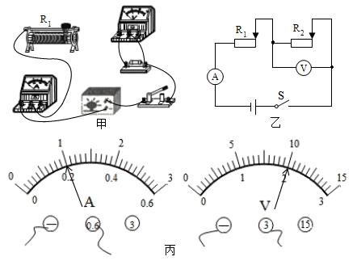
（2）正确连接后，闭合开关，聪聪发现电流表无示数，电压表示数较大，可能是定值电阻发生了 （填“短路”或“断路”）。
（3）实验中保持电压表的示数为2V不变，为保证四个定值电阻单独接入电路都能成实验，电源的电压值不应超过 V。
（4）正确完成四次实验后，可以得出结论：电压一定时，电流与电阻成 。
（5）聪聪又在实验室中找到一个标有“0.3A”字样的灯泡，他想用这个灯泡探究“电流与电压的关系”，老师告诉他不可以，原因是 。
（二）测量滑动变阻器R₂的最大阻值。
（1）聪聪连接了如图乙所示的电路，将滑动变阻器R₂的滑片调至最右端。闭合开关，适当调节R₁的阻值，电流表和电压表的示数如图丙所示，电流表的示数为 A，R₂的最大阻值为 Ω。
（2）实验中至少需要测量三组数据，目的是 （填“寻找普遍规律”或“减小误差”）。
（三）聪聪又找来最大阻值为30Ω的滑动变阻器R₃和最大阻值为20Ω的滑动变阻器R₄，利用学生电源（电压调为12V不变），设计了如图丁所示电路，测量标有0.3A”字样灯泡的额定功率，请将他的实验过程补充完整：
（1）只闭合开关S、S₂，将滑动变阻器 的滑片调到阻值最大处，移动另一个滑动变阻器的滑片直至电压表的示数为 V，此时灯泡正常发光。
（2）保持两个滑动变阻器的滑片位置不动，只闭合开关S、S₁，读出电压表的示数为7V。
（3）灯泡的额定功率P_{额}＝ W。
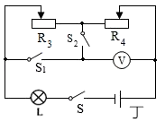

2019年辽宁省辽阳市中考物理试卷
参考答案与试题解析
一、选择题（本题共12小题，共28分．1-8题为单选题，每题2分：9-12题为多选题，每题3分，漏选得2分，错选得0分）
1．【解答】解：A、10个鸡蛋的质量大约1斤，而1斤＝500g，所以一个鸡蛋的质量在50g＝0.05kg左右。故A不符合实际；
B、在标准大气压下水的沸点是100℃．我们生活的环境气压接近标准大气压，所以开水的温度在100℃左右。故B符合实际；
C、电冰箱工作电流约1A，其功率在P＝UI＝220V×1A＝220W左右。故C不符合实际；
D、菜刀刀刃的厚度不到1mm＝0.1cm。故D不符合实际。
故选：B。
2．【解答】解：沙画表演属于光沿直线传播的现象。
A．小孔成像属于光沿直线传播现象。故选项A符合题意；
B．海市蜃楼属于光的折射现象。故选项B不符合题意；
C．反光镜成像属于光的反射现象。故选项C不符合题意；
D．鱼缸中放大的鱼属于光的折射现象。故选项D不符合题意。
故选：A。
3．【解答】解：A、硅光电池板由半导体材料制成，故A错误；
B、硅光电池板可将太阳能转化为电能，故B正确；
C、太阳能来源于太阳内部氢核的聚变，而不是裂变，故C错误；
D、太阳能可源源不断从自然界获得，因此属于可再生能源，故D错误。
故选：B。
4．【解答】解：
A、使用试电笔时，手应接触笔尾的金属体，这样才能正确辨别火线和零线，故A错；
B、用电器的开关发生短路时，开关闭合，用电器正常工作，不会造成空气开关自动断开，故B错；
C、站在地上的人接触三孔插座里的火线发生触电时，一部分电流会流向大地，不流回零线，此时漏电保护器自动切断电路，故C正确；
D、冰箱使用三脚插头，是为了将冰箱的金属外壳接地，防止因外壳漏电而发生触电事故，故D错。
故选：C。
5．【解答】解：A“白气”是壶口喷出的温度较高的水蒸气遇冷液化形成的小水滴，此过程放出热量。故A不符合题意；
B、铁水浇铸成零件，液态变成固态是凝固过程，此过程放出热量。故B不符合题意；
C、雾凇是空气中的水蒸气遇冷凝华形成的冰晶，此过程放出热量。．故C不符合题意；
D、冰凌融化，固态变成液态是熔化过程，此过程吸收热量。故D符合题意。
故选：D。
6．【解答】解：自行车发电原理是闭合电路的一部分导体在磁场中做切割磁感线运动，导体中产生感应电流，是电磁感应现象，则与自行车发电原理相同的是发电机原理，
A、图中闭合电路的一部分导体在磁场中做切割磁感线运动，导体中产生感应电流，这是电磁感应现象，与电动机的原理不同，故A符合题意；
B、图中是奥斯特实验，说明了电流周围存在磁场，与发电机的原理不同，故B不合题意；
C、图中有电源，通电导体在磁场中受力会发生运动，是电动机的工作原理，故C不合题意；
D、图中是电磁铁，利用了电流的磁效应，与发电机的原理不同，故D不合题意。
故选：A。
7．【解答】解：A、用火种引燃木柴的过程是热传递；钻木取火的本质是机械能转化为内能。两者原理不同。故A错误；
B、木柴燃烧的过程，本质是化学能转化为内能的过程。故B错误；
C、只要存在温度差，就会发生热传递，锅能向酒料传递热量，是因为锅的温度高于酒料的温度。故C正确；
D、熬制过程中需要不断地搅拌，目的是使酒料受热均匀，同时避免粘锅。故D错误。
故选：C。
8．【解答】解：由电路图可知，灯泡与滑动变阻器并联，电压表V₁、V₂均测电源两端的电压，电流表A₁、A₃测阻器支路的电流，电流表A₂测灯泡支路的电流。
因电源电压恒定不变，
所以，滑片移动时，电压表V₁、V₂的示数均不变，故A错误；
因并联电路中各支路独立工作、互不影响，
所以，滑片移动时，电流表A₂的示数不变，灯泡的亮度始终保持不变，故B正确；
将滑动变阻器的滑片P由a点移动到b点的过程中，接入电路中的电阻变小，
由I＝可知，通过滑动变阻器的电流变大，即电流表A₁、A₃的示数变大，
则电流表A₁的示数与电流表A₂的示数不相等、电压表V₁的示数与电流表A₃的示数比值变小，故CD错误。
故选：B。
9．【解答】解：A、击球的一瞬间，棒对球的力与球对棒的力是一对作用力与反作用力，大小相等。故A错误；
B、球在上升过程中，质量不变，速度降低，动能减小；高度增加，重力势能增大，动能转化为重力势能；故B错误；
C、球做曲线运动，上升到最高点时，速度不为零，若此时受到的力全部消失，它将保持匀速直线运动状态，故C正确；
D、力是改变物体运动状态的原因，球下落过程中速度越来越大，因为重力改变了球的运动状态，故D正确。
故选：CD。
10．【解答】解：
A、由图知，n＝3，拉力端移动距离s＝3h＝3×10m＝30m，
拉力做功W_{总}＝Fs＝200N×30m＝6000J，
拉力做功的功率：
P＝＝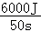＝120W，故A错；
B、不计绳重和摩擦，拉力F＝（G_{人}+G_{轮}），则管道工人的重力G_{人}＝3F﹣G_{轮}＝3×200N﹣60N＝540N，故B正确；
C、有用功W_{有用}＝G_{人}h＝540N×10m＝5400J，
滑轮组的机械效率：
η＝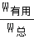＝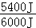×100%＝90%，故C正确；
D、若用该滑轮组匀速拉起一个质量更大的工人，相当于增大了提升的物重，滑轮组的机械效率会增大，故D错。
故选：BC。
11．【解答】解：A．两个容器底部受到的液体压强相等、两个容器的底面积相同，根据p＝知液体对容器底部的压力相等，故A正确；
B、由图知，甲液体的深度大于乙液体的深度，两个容器底部受到的液体压强相等，根据p＝ρgh知ρ_{甲}＜ρ_{乙}，故B错误；
C、因为a在甲液体中处于漂浮状态，所以ρ_{甲}＞ρ_{a}，因为b在乙液体中处于悬浮状态，所以ρ_{乙}＝ρ_{b}，又因为ρ_{甲}＜ρ_{乙}，所以ρ_{a}＜ρ_{b}，根据ρ＝知，当两球体积相同时m_{a}＜m_{b}，故C正确；
D、a球放入甲液体中处于漂浮状态，浮力等于重力，即F_{浮a甲}＝G_{a}＝ρ_{甲}gV_{甲a}，球放入乙液体中处于悬浮状态，浮力等于重力，即F_{浮乙b}＝G_{b}＝ρ_{乙}gV_{b}，
由BC知ρ_{a}＜ρ_{甲}＜ρ_{乙}＝ρ_{b}知：若将a球放入乙液体中，处于漂浮状态，浮力等于重力，即F_{浮a乙}＝G_{a}＝ρ_{乙}gV_{乙a}，b球放入甲液体中会沉底，即G_{b}＞F_{浮甲b}＝ρ_{甲}gV_{b}，所以G_{b}＞F_{浮甲b}＝ρ_{甲}gV_{b}＞ρ_{甲}gV_{甲a}＝F_{浮a乙}＝G_{a}＝ρ_{乙}gV_{乙a}，所以力F_{a}＜F_{b}，故D正确。
故选：ACD。
12．【解答】解：①闭合S₁断开S₂，S₃接a，此时灯泡与R₁串联，电压表测灯泡L的电压，滑动变阻器R₁的滑片滑动过程中电压表与电流表示数均发生改变。
故电流表电压表变化关系是图乙中的曲线；
当滑动变阻器R₁的滑片滑动滑到最左端时，R₁的电阻为0，灯泡电压达到最大值U＝12V，等于电源电压；
灯泡正常发光，可以根据图象中的电流电压值算出灯泡的额定功率P＝UI＝12V×2A＝24W，
从而判断A、B都正确；
灯泡最小电压与对应的最小电流图乙可以找到，分别为 3V、0.75A；灯泡的最小功率可以根据公式P'＝U'I'＝3V×0.75A＝2.25W，故C错误；
②闭合S₂断开S₁，S₃接b时，电路只有滑动变阻器R₂工作，电压表测它的电压，电流表测电流。由于电路只有R₂工作，所以电压表示数始终不变，
当滑动变阻器R₂的滑片滑到最右端，电阻最大，电流最小，由图乙可知最小电流为0.5A，由此可知滑动变阻器R₂的最大电阻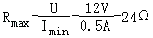，故D正确；
故选：ABD。
二、填空题（本题共9小题，每空1分，共26分）
13．【解答】解：声音是由于物体的振动产生的，康康的喊声是由声带的振动产生的；我们之所以能听出康康的声音，是根据声音的音色判断的；
大气压随高度的增加而减小，故康康手腕上登山手表显示的大气压示数应小于在山脚时的示数。
故答案为：振动；音色；小于。
14．【解答】解：
椅子的座垫较松软，是通过增大受力面积，减小压强的，这样当人坐在上面时感觉较舒服。
因为一切物质的分子都在不停的做无规则运动，所以装有香草的汽车座垫会使车内气味芬芳。
汽车行驶过程中，以车外的树木为参照物，座椅和树木之间的相对位置不断发生改变，故以车外的树木为参照物，座椅是运动的。
故答案为：压强；扩散；运动。
15．【解答】解：
（1）智能便携超声波监测仪可以监测孕妇腹中胎儿的情况，利用了超声波来传递信息的；
（2）智能手机可以通过电磁波接收监测仪的数据；
（3）手机画面的颜色是由红、绿、蓝三种色光合成的。
故答案为：信息；电磁；绿。
16．【解答】解：由图可知，甲图中两个气门都关闭，活塞上行，为压缩冲程，图乙中，两个气门关闭，活塞下行，为做功冲程，为汽车提供动力的冲程是做功冲程，故图乙是正确的；在吸气冲程中汽油机吸入的是汽油和空气的混合物；
与其它液体相比较，水的比热容最大，在质量和升高的温度相同时，水吸收的热量最多，制冷效果最好。
故答案为：乙；汽油和空气；比热容。
17．【解答】解：
干燥的秋天，脱下毛衣时，毛衣与手臂摩擦带了电荷，由于带电体能够吸引轻小物体，所以用手臂靠近小泡沫块，泡沫块就会粘满手臂；
若手臂带负电，用手臂接触不带电的验电器金属球，一部分电子会从手臂转移到验电器上，由于电子所带的电荷是负电荷，所以金属球与手臂之间的瞬间电流方向是金属球到手臂。
故答案为：摩擦；吸引轻小物体；金属球到手臂。
18．【解答】解：（1）满载排水量16000t，即m_{排}＝16000t＝1.6×10⁷kg；
当096艇悬浮待命时，根据阿基米德原理可得受到的浮力：
F_{浮}＝G_{排}＝m_{排}g＝1.6×10⁷kg×10N/kg＝1.6×10⁸N。
（2）600米深度海水的压强：
p＝ρgh＝1.0×10³kg/m³×10N/kg×600m＝6×10⁶Pa；
（3）由于艇长、副艇长和武器操控官都按下各自的开关才能开启发射装置，说明艇长、副艇长和武器操控官的开关都闭合时，才能开启发射装置，所以它们是串联连接的。
故答案为：1.6×10⁸；6×10⁶；串联。
19．【解答】解：
由电能表参数可知，电能表正常工作时的电压为220V，允许通过的最大电流为20A，他家同时使用用电器的最大总功率：P_{大}＝UI＝220V×20A＝4400W；
用电器消耗的电能为：W＝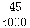kW•h＝0.015kW•h；
根据W＝Pt可知用电器工作的时间为：t＝＝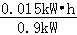＝h＝1min；
若在用电高峰期，实际电压低于220V，由于电阻不变，根据公式P＝可知，实际功率会变小。
故答案为：4400；1；变小。
20．【解答】解：游客的身高是1.65m，据物像等大的特点可知，她在镜中的像高也是1.65m，则游客的头顶到“身影”头顶的距离为1.65m+1.65m＝3.3m；当她在栈道上行走时，她的像大小仍然和物体的大小相等，她的“身影”的大小将不变；
故答案为：3.3；不变。
21．【解答】解：由电路图可知，R₀与灯泡L串联，电压表测量R₀两端的电压，电流表测电路中的电流；
则电路中的电流I＝＝1A，
根据P＝可知：
灯泡电阻R_{L}＝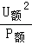＝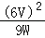＝4Ω
根据欧姆定律和串联电路电压的特点可得：
电源电压：U＝I（R₀+R_{L}）＝1A×（6Ω+4Ω）＝10V；
R₀产生的热量Q₀＝I²R₀t＝（1A）²×6Ω×3×60s＝1080J。
故答案为：1；10；1080。
三、作图题（本题共3小题，每小题3分，共9分）
22．【解答】解：（1）入射光线平行于主光轴，所以该光线经凹透镜折射后，其折射光线的反向延长线过焦点。
（2）根据光路的可逆性可知，斜射入水中的光线，经过水面后，折射小于入射角，故先做出发现，然后做出入射光线，如图：
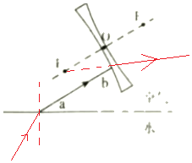。
23．【解答】解：（1）过支点O做F₂的作用线的垂线，即为阻力臂l₂；
（2）由杠杆平衡条件F₁ L₁＝F₂ L₂可知，在阻力跟阻力臂的乘积一定时，动力臂越长，动力越小；图中支点在O点，因此OA作为动力臂时最长；动力的方向应该向左，过点A垂直于OA向左作出最小动力F₁的示意图。如下图所示：
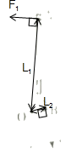
24．【解答】解：
左图中电源上端为正极，根据其电流方向由安培定则可知，电磁铁A的左端为N极，右端为S极；
根据图中磁感线的形状可知，两电磁铁间的磁极为异名磁极，可知电磁铁B的左端为N极，右端为S极；
在磁体外部，磁感线的方向由N极指向S极，所以图中磁感线的方向是从右向左；
再根据安培定则可知右图中电源左端为正极，右端为负极；
根据磁极间的作用规律可知小磁针右端为N极，如图所示：
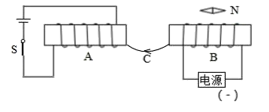
四、简答题（本题3分）
25．【解答】答：（1）用吹风机水平吹玻璃管的上端，玻璃管上端空气流速增大，压强变小，而玻璃管下端空气流速不变，压强不变，则玻璃管下端的气体压强大于上端的气体压强，在向上压强差的作用下，乒乓球从玻璃管上端飞出。
（2）电动机工作时，主要的能量转化是将电能转化为机械能。
（3）吹风机是由一组电热丝和一个小风扇组合而成的，通电时电热丝会产生热量，风扇吹出的风经过电热丝，就变成热风，因此电热丝的发热原理是电流的热效应。
五、计算题（本题共2小题，共18分．要求写出必要的文字说明、公式、计算过程、数值、单位和答）
26．【解答】解：（1）该车静止在水平地面上时，对地面的压力：
F_{压}＝G＝mg＝800kg×10N/kg＝8000N，
由p＝可得，汽车与地面的总接触面积：
S＝＝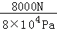＝0.1m²；
（2）因汽车匀速行驶时处于平衡状态，受到的牵引力和阻力是一对平衡力，
所以，汽车受到的牵引力：
F＝f＝0.2G＝0.2×8000N＝1600N，
汽车行驶的速度：
v＝180km/h＝50m/s，
则此时该车牵引力的功率：
P＝＝＝Fv＝1600N×50m/s＝8×10⁴W；
（3）该车以最高时速在平直公路上匀速前进23km时，牵引力做的功：
W＝Fs＝1600N×23×10³m＝3.68×10⁷J，
消耗的电能：
W_{电}＝Q_{放}＝m′q_{汽油}＝1kg×4.6×10⁷J/kg＝4.6×10⁷J，
则该车的效率：
η＝×100%＝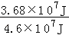×100%＝80%。
答：（1）该车静止在水平地面上时与地面的总接触面积是0.1m²；
（2）此时该车牵引力的功率为8×10⁴W；
（3）该车的效率为80%。
27．【解答】解：（1）由电路图可知，当S置于1位置时，只有电阻R₁接入电路；
当S置于2位置时，R₁、R₂串联，因此由P＝可知，当S置于1位置时，功率较大，即空气炸锅处于加热状态；
当S置于2位置时，空气炸锅处于保温状态；
则R₂的功率P₂＝＝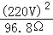＝500W，
发热体R₁的功率：P₁＝900W﹣500W＝400W；
由P＝可知，R₁＝＝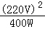＝121Ω。
（2）牛柳需要吸收的热量Q_{吸}＝cm△t＝3×10³J/（kg•℃）×0.2kg×（190℃﹣40℃）＝9×10⁴J；
（3）不计热量损失Q_{吸}＝W＝9×10⁴J；
由P＝可得，用高温档牛柳从40℃加热到190℃，需要时间t＝＝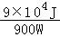＝100s。
答：（1）发热体R₁的阻值是121Ω。
（2）牛柳需要吸收9×10⁴J热量；
（3）需要100s长时间。
六、实验、探究题（本题共5小题，共36分）
28．【解答】解：（1）温度计的读数首先看示数在0℃的上方还是下方，然后注意温度计最小分度值，最后进行读数；从图中可以看出此刻示数在0℃以下，且最小分度值是1℃，故读数是：﹣4℃。
（2）晶体熔化特点是：继续吸热，温度不变；
由于冰的比热容比水的比热容小，所以在加热时，水温度上升比较慢；
（3）液体沸腾的必须满足两个条件：①达到沸点，②继续吸热。
烧杯的水处于沸腾过程中继续吸热，温度保持在98℃不变，把试管内的水加热到98℃时候不再放出热量给试管内的水吸收，所以试管内的水无法沸腾；
第12min到第l6min，蜂蜡已经与烧杯中的水达到热平衡状态，无法继续吸热，故蜂蜡的内能不变。
故答案是：（1）﹣4；（2）温度不变，水的比热容比冰的比热容大；（3）不能，不变。
29．【解答】解：（1）蜡烛、凸透镜、光屏，三者在同一条直线上，三者的中心大致在同一高度，这样做的目的是：使像成在光屏的中央。
（2）由图可知，物距u＝50cm﹣20cm＝30cm，像距v＝65cm﹣50cm＝15cm，f＝10cm，此时u＞2f，成倒立缩小的实像，能够说明照相机的成像原理；
（3）蜡烛燃烧变短，根据过凸透镜光心的光线传播方向不变可知，像成在了光屏的上方，为了使像仍成在光屏中央，可以将透镜向下移动或将光屏向上移动；
（4）由图知，当蜡烛在刻度尺的10cm处，u＝50cm﹣20cm＝30cm，u＞2f，凸透镜成倒立缩小的实像，v＝65cm﹣50cm＝15cm；根据光在折射时光路的可逆性可知，保持蜡烛和光屏位置不变，当u′＝15cm时，即凸透镜移动至50cm+30cm＝80cm刻度线处，在屏上能再次呈现清晰的像；
（5）若在蜡烛和凸透镜之间合适的位置放一个近视眼镜，使光线发散，为了使光屏上重新呈现清晰的像，光屏应向右移动；若不移动光屏，并保持近视眼镜的位置不变，玲玲更换另一个凸透镜，光屏上也得到了清晰的像，那么此凸透镜的焦距应小于10cm，光线发散以后还能成像在原位置。
故答案为：（1）使像成在光屏的中央；（2）照相机；（3）凸透镜；（4）80；（5）右；小于。
30．【解答】解：（1）红红在探究“滑动摩擦力大小与什么因素有关”的实验中，每次她都应用弹簧测力计沿水平方向拉物体做匀速运动，使拉力与物体所受摩擦力二力平衡；测力计的示数分别如图甲所示，分析A、B两次实验数据可知，压力相同，B的拉力大，即滑动摩擦力大，小车的表面更粗糙。根据A、C两次实验得出：接触面粗糙程度一定时，压力越 大，滑动摩擦力越大。
（2）如果突然将拉力增加到3N，因压力大小和接触面粗糙程度不变，故则此时木块受到桌面的摩擦力大小不变，为2.8N，因拉力大于滑动摩擦力，故木块必做加速运动，小车仍随木块一起运动，所以受摩擦力作用。
（3）摩擦力大小与接触面的粗糙程度有关，接触面越粗糙，摩擦力越大；反之接触面越光滑，则摩擦力越小。当摩擦力越小时，小车运动的距离越远；
推理：如果运动物体不受力，它将做匀速直线运动。
故答案为：（1）匀速直线；小车；大；（2）2.8；受；（3）小；做匀速直线运动。
31．【解答】解：（1）量筒的分度值为1ml，量筒中牛奶的体积为V＝50mL＝50cm³；
（2）把天平放在水平桌面上，游码移到标尺左端的零刻度线处后，由图乙知，指针偏左，此时应将平衡螺母向右调节，直到指针对准分度盘中央的刻度线；
（3）已知烧杯的质量m_{烧}＝20g，
烧杯和牛奶的质量m_{总}＝50g+20g+5g+2g＝77g，
量筒中牛奶的质量为m＝m_{总}﹣m_{烧}＝77g﹣20g＝57g；
牛奶的密度ρ＝＝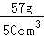＝1.14g/cm³．＝1.14×10³kg/m³；
（4）把量筒中的牛奶全部倒入一个质量为20g的烧杯中，由于有少量牛奶附着在量筒内壁上，所测牛奶质量偏小，则密度偏小；
（5）实验步骤：
①测出 圆柱形玻璃杯高度为h₁；
②在一个圆柱形玻璃杯中倒满牛奶，将小木块放入其中漂浮，待牛奶不再溢出后，将木块取出，测出此时圆柱形玻璃杯中牛奶的高度为h₂；
③在另一个圆柱形玻璃杯中倒满酸奶，将小木块放入其中漂浮，待酸奶不再溢出后，将木块取出，测出此时圆柱形玻璃杯中酸奶的高度为h₂；
④因为木块漂浮在牛奶面上受到的浮力等于重力，所以G＝F_{浮}＝ρ_{牛}gV_{排}，
设圆柱形玻璃杯的底面积为S，木块排开牛奶的体积为：V_{排}＝S（h₁﹣h₂），
所以G＝F_{浮}＝ρ_{牛}gS（h₁﹣h₂），
木块的质量：m＝＝ρ_{牛}S（h₁﹣h₂），
当木块压入烧杯中，用刻度尺测出此时烧杯中牛奶的深度h₂
小木块的体积为：V＝S（h₂﹣h₃）
小木块的密度：ρ＝＝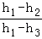ρ_{牛}。
故答案为：（1）50；（2）右；（3）57；1.14×10³；（4）小；（5）①圆柱形玻璃杯；④＝ρ_{牛}。
32．【解答】解：（一）（1）要求这根导线后滑动变阻器的滑片位于阻值最大处，故变阻器左下柱连入电路中，如下所示：
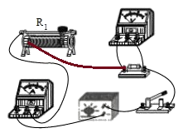
（2）若定值电阻短路，电压表示数为0，不符合题意；
若定值电阻断路，则电流表没有示数，电压表串联在电路中测电源电压，符合题意，故正确连接后，闭合开关，聪聪发现电流表无示数，电压表示数较大，可能是定值电阻发生了 断路；
（3）实验中保持电压表的示数为2V不变，根据串联电路的规律和分压原理有：
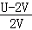＝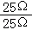，故为保证四个定值电阻单独接入电路都能成实验，电源的电压值U不应超过4V；
（4）正确完成四次实验后，可以得出结论：电压一定时，电流与电阻成反比；
（5）研究灯泡探究“电流与电压的关系”要控制电阻的大小不变，而灯的电阻随温度的变化而变化，故老师告诉他不可以；
（二）测量滑动变阻器R₂的最大阻值。
（1）电流表和电压表的示数如图丙所示，电流表选用小量程，分度值为0.02A，电流表的示数为 0.2A，电压表选用小量程，分度值为0.1V，电压为2V，由欧姆定律，R_{2大}＝＝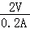＝10Ω；
（2）实验中至少需要测量三组数据，目的是减小误差；
（三）测量标有“0.3A”字样灯泡的额定功率，通过灯的电流为0.3A时，灯正常发光：
（1）只闭合开关S、S₂，将滑动变阻器R₄的滑片调到阻值最大处，移动另一个滑动变阻器的滑片直至电压表的示数为6V，此时灯泡正常发光；
（2）保持两个滑动变阻器的滑片位置不动，只闭合开关S、S₁，读出电压表的示数为7V。
（3）在（2）中，电压表测R₃、R₄的电压，根据串联电路电压的规律，灯的额定电压为：U_{额}＝12V﹣7V＝5V，
灯泡的额定功率：
P_{额}＝U_{额}I_{额}＝5V×0.3A＝1.5W。
故答案为：（一）（1）如上所示；（2）断路；（3）4；（4）反比；（5）灯的电阻随温度的变化而变化；
（二）（1）0.2；10；（2）减小误差；（三）（1）R₄；6；（3）1.5。

